Univerzita Komenského v Bratislave

Fakulta Matematiky, fyziky a informatiky

**Softvér na monitorovanie obsadenosti skladu**

Dokumentácia

Klaudia Garajová

Martin Valent

Anton Kravets

Erik Róbert Ján Jakubovský

1 Katalóg 4

1.1 Úvod 4

1.1.1 Účel katalógu požiadaviek 4

1.1.2 Rozsah využitia systému 4

1.1.3 Slovník pojmov 4

1.1.4 Odkazy a referencie 4

1.1.4.1 Odkaz na tento projekt v GIT: 4

1.1.4.2 Video záznam zo skladu: 4

1.1.4.3 Sklad a regál: 4

1.2 Všeobecný popis 5

1.2.1 Perspektíva systému 5

1.2.2 Funkcie systému 5

1.2.3 Všeobecné obmedzenia 5

1.2.4 Predpoklady a závislosti 5

1.3 Špecifikácie a požiadavky 5

1.3.1 Funkčné požiadavky 5

1.3.1.1 Vizualizácia skladu 5

1.3.1.2 Vizualizácia regálu 6

1.3.1.3 Funkcie úpravy 6

1.3.1.4 Automatický import údajov 6

1.3.2 Kvalitatívne požiadavky 6

1.3.3 Požiadavky na používateľské rozhranie 6

2 Návrh 6

2.1 Úvod 6

2.1.1 Účel dokumentu 6

2.1.2 Zameranie a rozsah 7

2.1.3 Prehľad nasledujúcich kapitol 7

2.2 Návrh systému 7

2.2.1 Špecifikácia vonkajších interfejsov 7

2.2.2 Konfigurácia aplikácie 7

2.2.3 Používané technológie 8

2.2.3.1 Python 8

2.2.3.2 openpyxl 8

2.2.3.3 json 8

2.2.3.4 PIL 8

2.2.3.5 tkinter 8

2.2.3.6 pyglet 8

2.2.4 Používateľské rozhranie 8

2.2.5 Vzhľad GUI 9

2.3 Implementácia 11

2.3.1 UML state diagram pre entitu bunka 11

2.3.2 UML component diagram 12

2.3.3 Class diagram 12

2.3.4 Výpočtové vlákno s periodickou aktualizáciou 13

2.4 Dátový model: 14

2.4.1 Konfiguračný súbor config.json: 14

2.4.2 Excelovský export dát zo SAP-u: 15

3 Testovacie scenáre 16

3.1 SPUSTENIE APLIKÁCIE 16

3.2 VIZUALIZÁCIA REGÁLU 16

# Katalóg

## Úvod

### Účel katalógu požiadaviek

Tento dokument predstavuje súhrn všetkých požiadaviek pre projekt Skladový manažment, ktorý vznikol ako projekt v rámci predmetu Tvorba informačných systémov na Fakulte matematiky, fyziky a informatiky UK v Bratislave. Dokument je určený všetkým osobám zapojeným do vývoja systému, jeho správy a užívania. Slúži ako záväzná dohoda medzi vývojármi a zadávateľom projektu.

### Rozsah využitia systému

Cieľom projektu je aplikácia na vizualizáciu regálov v sklade, ktorý patrí ZF Slovakia, a.s. . Aplikácia bude vizualizovať regál dvoma spôsobmi (jednoduchou a detailnou formou). Na vizualizáciu použije dáta vyexportované zo SAP-u

### Slovník pojmov

SAP - celopodnikový informačný systém

### Odkazy a referencie

#### Odkaz na tento projekt v GIT:

[www.github.com/TIS2021-FMFI/sklad/](http://www.github.com/TIS2021-FMFI/sklad/)

#### Video záznam zo skladu:

[*www.drive.google.com/file/d/1YAs_f7_w2LNE95m4cZBeyy4wKjZiiz_q/view?usp=sharing*](http://www.drive.google.com/file/d/1YAs_f7_w2LNE95m4cZBeyy4wKjZiiz_q/view?usp=sharing)

#### Sklad a regál:

<https://docs.google.com/document/d/1zNkk6Xj05j8lEMUnnf3kfveYfwy_v4wGEZpCBeJWRHQ/edit?usp=sharing>

## Všeobecný popis

### Perspektíva systému

Produkt bude desktopová aplikácia, ktorá bude čerpať z dát vygenerovaných SAP-om. Cieľom aplikácie bude vizualizovať dvoma spôsobmi regály. Prvým spôsobom bude zjednodušená vizualizácia skladu a druhým spôsobom bude detailné zobrazenie regálov.

### Funkcie systému

Aplikácia bude graficky vizualizovať používateľom regály a sklad na základe exportu zo SAP-u a bude dovoľovať používateľom upravovať sklad a regály. Regály sa budú používateľovi vizualizovať dvoma spôsobmi, detailným a zjednodušeným.

Zjednodušeným spôsobom sa bude vizualizovať “sklad”, a to tak, že na veľkých obrazovkách (ktoré budú umiestnená v sklade) bude premietať jeden obrázok. Tento obrázok sa aktualizuje pravidelne, podľa nastavenia podniku, napr. raz za 5 minút. Na tomto obrázku budú zobrazené všetky regály (zodpovedajúc realite umiestnenia) Regál (obdĺžnik) je označený číslom čo predstavuje číslo regálu a údaj v ňom predstavuje počet voľných pozícií na danom poschodí (napr. b5 znamená, že na druhom poschodí je 5 voľných miest).

### Všeobecné obmedzenia

Systém vyžaduje existenciu nejakého priameho pripojenia medzi obrazovkou a počítačom. Systém beží na Windowse.

### Predpoklady a závislosti

Systém bude predpokladať, že beží na windowse a že na počítači, kde softvér beží, existuje nejaký súbor, ktorý zachytáva skutočný stav skladu (export zo SAP-u). Systém bude taktiež predpokladať, že tento súbor je v pravidelných časových intervaloch (5 min) automaticky aktualizovaný. Dôvodom je, že náš systém ako taký, nemá prehľad o presunoch tovaru.

## Špecifikácie a požiadavky

### Funkčné požiadavky

#### Vizualizácia skladu

1. Systém zobrazí na jednom zariadení (obrazovke) umiestnenie jednotlivých regálov v režime fullscreen.
2. Systém poskytne v tomto istom zobrazení informáciu o počte voľných miest na každej polici v každej výške
3. Na druhom zariadení bude možné plynulo prejsť z režimu vizualizácie skladu do režimu vizualizácie regálu.
4. Na pozadí plánu skladu sa zobrazuje legenda. Ako vysvetlivka. Statický obrázok.

#### Vizualizácia regálu

1. Systém umožní pozrieť si vyťaženosť konkrétneho regálu
2. Vizualizácia regálu farebne alebo inak rozlišuje: voľné miesta, obsadené miesta, zablokované miesta.

#### Funkcie úpravy

1. Systém zabezpečí, aby sa dalo pridať nový regál, zrušiť existujúci, prípadne modifikovať jeho umiestnenie.
2. Systém zabezpečí, aby sa dala zmeniť štruktúra jednotlivých regálov (počet a označenie poschodí, buniek a miest v bunkách) a ich rozmiestnenie v sklade a označiť neprístupné miesta v danom regáli.

#### Automatický import údajov

1.Systém bude pravidelne načítavať stav skladu zo súboru. Tento súbor bude obsahovať aspoň nasledujúce položky pre všetky existujúce pozície skladu:  
*číslo regálu*, *umiestnenie* (polica a miesto), *stav: obsadené/voľné.*

### Kvalitatívne požiadavky

1. Systém musí minimalizovať čas, ktorý skladník trávi za počítačom.
2. Vizualizácia musí zodpovedať umiestneniu v priestore.
3. Systém nesmie zbytočne zaťažovať použivateľa svojimi funkciami.
4. Systém je pre použivateľa prehľadný a jednoduchý na použitie.

### Požiadavky na používateľské rozhranie

1. Počet voľných miest jednotlivých regálov bude zobrazený na veľkom monitore v sklade.
2. Ovládanie bude pomocou myši a klávesnice
3. Konkrétnu vyťaženosť regálu bude možné prezerať použitím desktopového počítača na ktorom beží aplikácia.
4. Aplikácia bude škálovateľná.

# Návrh

## Úvod

### Účel dokumentu

Tento dokument je detailný popis návrhu systému. Popisuje všetky potrebné informácie o informačnom systéme, aby bolo možné lepšie pochopiť funkcionalitu a následnú implementáciu systému. Návrh je vytvorený podľa požiadaviek z katalógu požiadaviek.

### Zameranie a rozsah

Pri čítaní tohto dokumentu sa predpokladá, že čitateľ je oboznámený s kompletným znením katalógu požiadaviek. V tomto dokumente je popísaný kompletný návrh systému pre každý bod z funkčných požiadaviek z katalógu požiadaviek. Sú tu popísané všetky technológie využité pri tvorbe systému, rozhrania cez ktoré systém komunikuje. Je tu aj kompletný návrh užívateľského rozhrania.

### Prehľad nasledujúcich kapitol

V nasledujúcich kapitolách sa nachádza kompletný opis návrhu systému. Ide o slovný opis, opis pomocou obrázkov a diagramov.

## Návrh systému

### Špecifikácia vonkajších interfejsov

Aplikácia bude spojazdniteľná na jednom počítači a televízore s webovým prehliadačom a dostupným internetovým pripojením. Bude dostupná na serveri, na ktorom budú umiestnené config súbory. Aplikácia pravidelne importuje dáta, ktoré sa nachádzajú v excel súboroch pomocou excel-parseru v jazyku Python.  Aplikácia umožňuje analyzovať a štruktúrovať prijaté dáta a na základe toho sa vytvorí grafické rozhranie na prácu s týmito dátami.

### Konfigurácia aplikácie

Bežný používateľ sa neprihlasuje do aplikácie, administrátor áno. Prihlásený administrátor má možnosť zmeniť si heslo. Administrátor môže editovať sklad - pridávať a rušiť jednotlivé regály.

### Používané technológie

#### Python

Všetky skripty, rovnako ako všetky knižnice alebo frameworky, sú napísaná v jazyku Python.

#### openpyxl

Openpyxl je knižnica na čítanie a zapisovanie excel súborov (xlsx, slxm, xltx, xltm), ktorú používame na čítanie údajov z excelu.

#### json

Json je knižnica, ktorá slúži na manipuláciu so súbormi formátu JSON. JSON súbory sú jednoduché na čítanie a zapisovanie pre človeka, ale aj pre stroj. JSON súbory používame na manipuláciu s vizualizáciou skladu a na ukladanie niektorých informácii o skladových miestach.

#### PIL

Pillow je knižnica určená pre prácu s obrázkami v Python-e. V aplikácií je používaný na zobrazenie a škálovanie legendy.

#### tkinter

Je balík zameraný na tvorbu grafických užívateľských rozhraní. Väčšina GUI systému používa práve balík tkinter.

#### pyglet

Pyglet je knižnica pre vývoj hier a iných vizuálne komplikovaných aplikácii. Umožňuje používanie viacerých okien, vytváranie udalostí, spracovanie multimédií a poskytuje podporu pre herné ovládače. V našej aplikácii knižnicu používame na prácu s viacerými oknami.

### Používateľské rozhranie

Používateľské rozhranie je aplikácia, ktorá beží najmä na počítači a používa fyzické (net) pripojenie pre stream na televízor.

### Vzhľad GUI

Po spustení aplikácie sa zobrazí náhľad skladu:

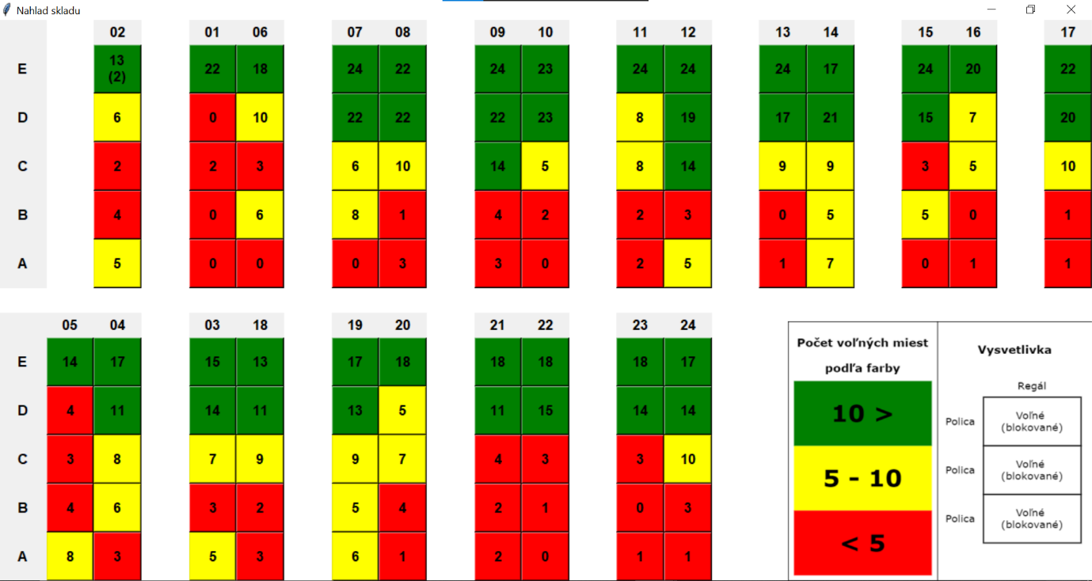

(obrázok 1)

V náhľade vidíme jednotlivé regály. Každé poschodie regálu je označené písmenom A-E. (A je najnižšie poschodie, E je najvyššie). Číslo na danom poschodí regálu znamená počet voľných miest na tomto poschodí. Farba pozadia je zvolená nasledovne: ak počet voľných miest je menej ako 5 pozadie je červené, ak počet voľných miest je v rozmedzí 5 – 10 pozadie je žlté, ak viac ako 10 pozadie je zelené.

Ak sa pod číslom nachádza aj číslo v zátvorke, toto číslo predstavuje počet blokovaných buniek na danom poschodí v danom regáli:

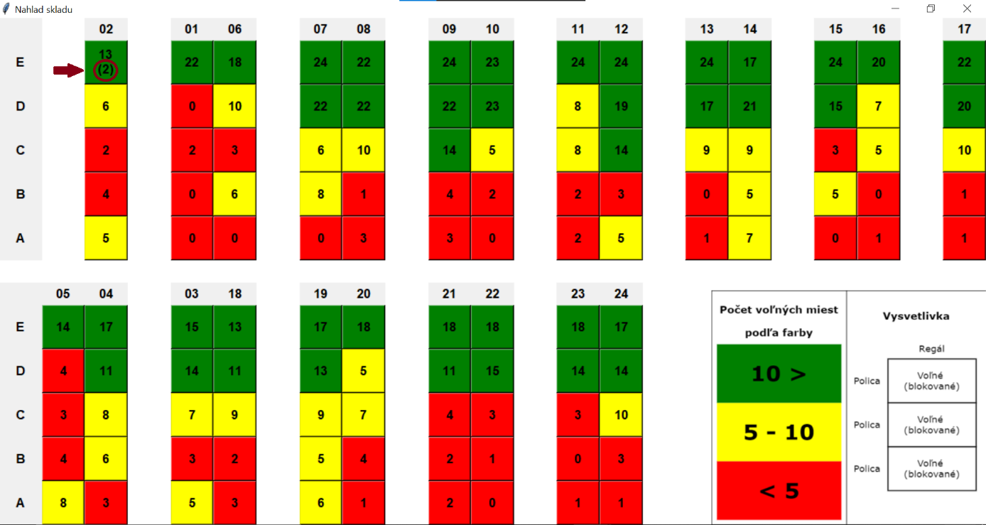

(obrázok 2)

Po kliknutí na regál

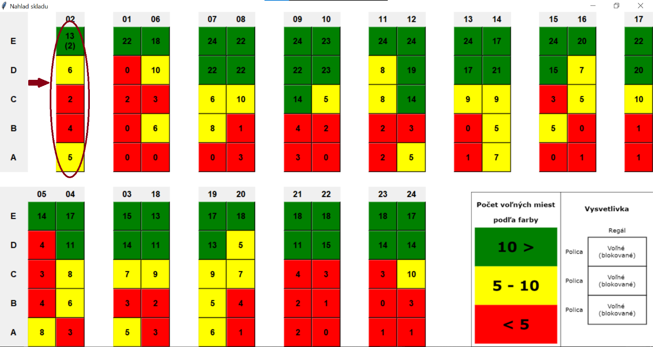

(obrázok 3)

sa zobrazí detail daného regálu:

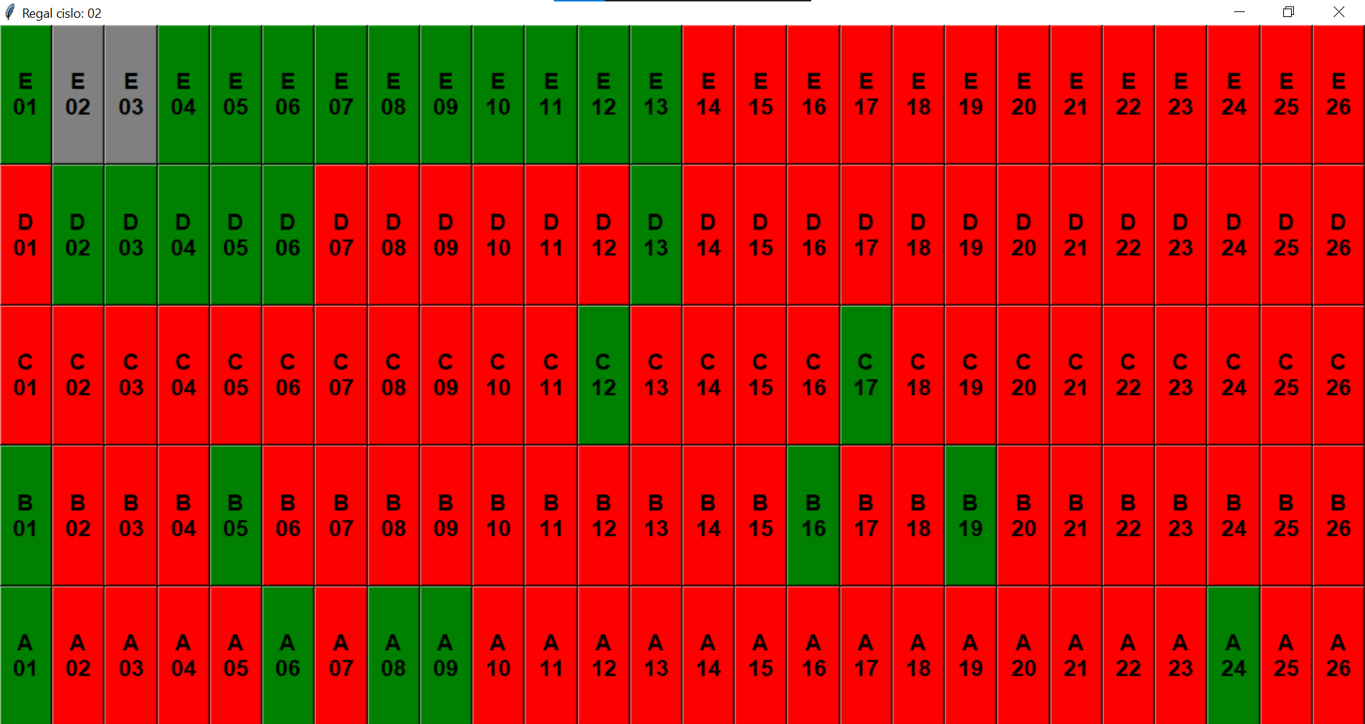

(obrázok 4)

Detail regálu zobrazuje obsadenosť jednotlivých buniek, červená znamená, že bunka je obsadená, zelená znamená že bunka je voľná a sivá, že bunka je blokovaná.

Po kliknutí na sivú bunku sa daná bunka odblokuje (teda zmení farbu na zelenú), naopak po kliknutí na zelenú bunku sa bunka zablokuje (teda zmení farbu na sivú). Tieto zmeny sa samozrejme prejavia aj v počtoch v hlavnom náhľade skladu.

## Implementácia

### UML state diagram pre entitu bunka

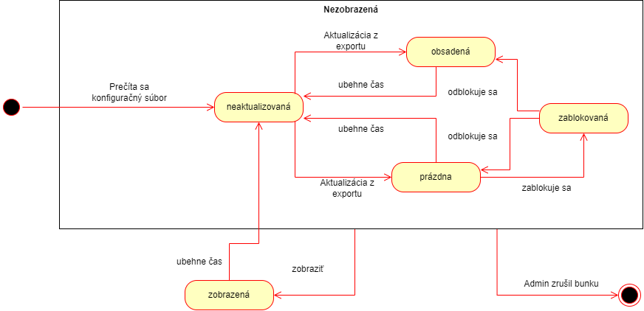

### UML component diagram

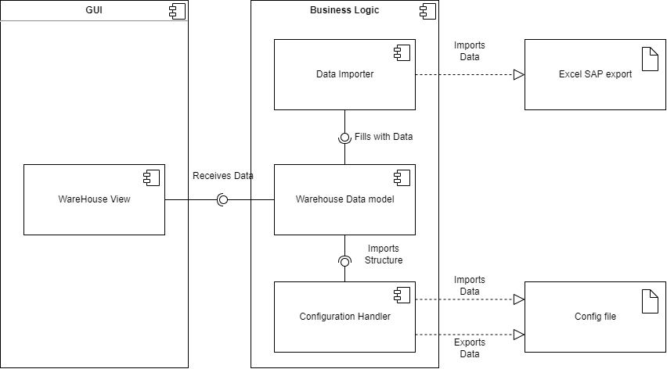

### Class diagram

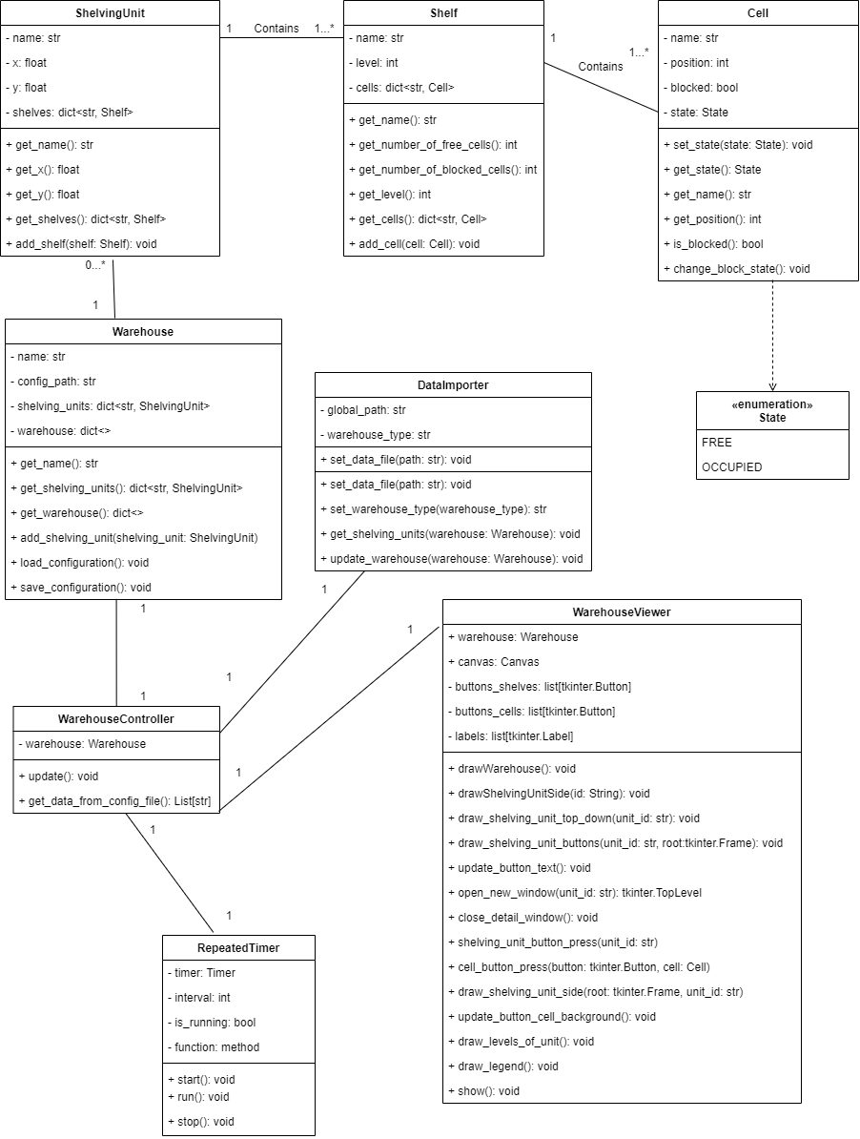

### Výpočtové vlákno s periodickou aktualizáciou

Konštruktor triedy WarehouseController vytvára výpočtové vlákno, ktoré každých 20 sekúnd volá metódu update(), ktorá má na starosti aktualizáciu obsadenosti buniek. Teda sa prečíta aktualizovaný SAP export a zobrazené dáta sa aktualizujú.

## Dátový model:

### Konfiguračný súbor config.json:

Slúži na zachovanie štruktúry skladových regálov, umožňuje určiť, ktoré bunky regálov sú zablokované. Každý jeden regál je označený nejakým identifikátorom, ktorý vychádza z označenia v excelovskom importe. Potom každý regál ma svoju pozíciu x a y a svoje poličky označené ID. Každá polička ma svoju výšku height a bunky označené ID, kde každá bunka ma pozíciu v poličke position a stav, či je zablokovaná blocked.

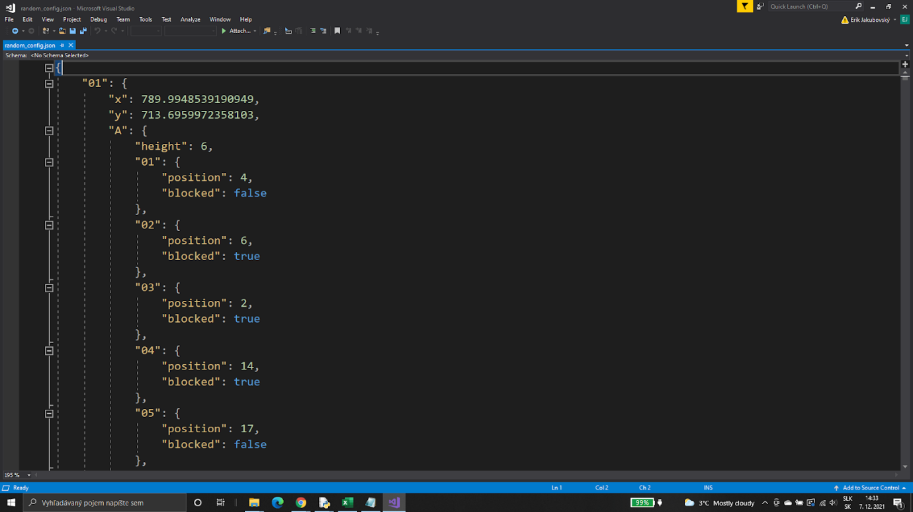

### Excelovský export dát zo SAP-u:

Pre nás je zaujímavý len stĺpec Materiál a druhý stĺpec Skladové miesto, ktorý je jednoznačným identifikátorom bunky/**skladové miesto** a je daný reťazcom XX-Y-ZZ, kde XX značí regál, Y poschodie poličky a ZZ umiestnenie v poličke, alebo ako XX-Y-ZZ-W, kde pridaný symbol W označuje poschodie v rámci poličky.

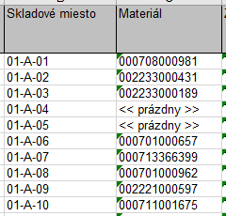

**skladové miesto -** regál-poschodie-pozícia

**materiál** - buď bunka je **<<prázdny>>** alebo niečo obsahuje

# Testovacie scenáre

## SPUSTENIE APLIKÁCIE

**SCENÁR: Spustenie aplikácie na počítači bez druhého pripojeného monitoru**

OČAKÁVANÝ VÝSTUP: Po spustení aplikácie sa na monitore počítača zobrazí umiestnenie jednotlivých regálov v sklade v režime fullscreen. Zároveň jednotlivé regály zobrazujú informáciu o počte voľných miest na každej polici v každej výške daného regálu. Označenia daných výšok regálov sa nachádzajú na ľavej strane okna. V pravom dolnom rohu sa zobrazuje legenda.

**SCENÁR: Spustenie aplikácie na počítači s druhým pripojeným monitorom**

OČAKÁVANÝ VÝSTUP: Po spustení aplikácie sa na hlavnom monitore počítača zobrazí umiestnenie jednotlivých regálov v sklade v režime fullscreen. Zároveň jednotlivé regály zobrazujú informáciu o počte voľných miest a počte blokovaných miest na každej polici v každej výške daného regálu. Označenia daných výšok regálov sa nachádzajú na ľavej strane okna. V pravom dolnom rohu sa zobrazuje legenda. Rovnaké okno v režime fullscreen sa zobrazí aj na druhom pripojenom monitore.

**SCENÁR: Spustenie aplikácie s (nesprávnym) exportom**

OČAKÁVANÝ VÝSTUP: Ak export obsahuje skladové miesta z iného skladu a teda ja s iným skladovým miestom ako je špecifikovaný v konfiguračnom súbore, tak sa tieto miesta neprečítajú. Ak majú skladové miesta nesprávny formát označenia alebo nie sú zaznačené v konfiguračnom súbore, tak sa tiež vynechajú.

**SCENÁR: Aktualizovanie aplikácie z dát zo SAP-u:**

OČAKÁVANÝ VÝSTUP: Aplikácia číta len tie skladové miesta s typom skladu špecifikovanom v konfiguračnom súbore. Ak skladové miesto z exportu nie je zaznačené v konfiguračnom súbore tak sa také miesto vynechá. Aktualizujú sa len tie skladové miesta v aplikácii, ktoré sú správne zaznačené v exporte. Obsadenosť jednotlivých regálov sa aktualizuje každých 20 sekúnd.

## VIZUALIZÁCIA REGÁLU

**SCENÁR: Zobrazenie detailu obsadenosti konkrétneho regálu**

OČAKÁVANÝ VÝSTUP: Po kliknutí na regál sa zobrazí nové okno v režime fullscreen, ktoré zobrazuje obsadenosť daného regálu. Zobrazuje sa každá jedna bunka regálu. Bunka je buď červenej, zelenej alebo sivej farby.

**SCENÁR: Škálovateľnosť okna**

OČAKÁVANÝ VÝSTUP: Počas škálovania okna, sa okno zmenšuje/zväčšuje a s ním sa primerane zmenšuje/zväčšuje zobrazenie regálu. Teda stále sú viditeľné všetky bunky daného regálu s ich označením.

**SCENÁR: Ukončenie zobrazenia detailu regálu**

OČAKÁVANÝ VÝSTUP: Po kliknutí na „X“ v okne, ktoré zobrazuje detail regálu sa toto okno zavrie a hlavné okno zobrazujúce celý sklad zostane bežať.

**SCENÁR: Zablokovanie bunky, ktorá je obsadená**

OČAKÁVANÝ VÝSTUP:  Po kliknutí na bunku regálu, ktorá je obsadená (červená) sa nič nezmení, pretože obsadenú bunku nevieme zablokovať.

**SCENÁR: Zablokovanie bunky, ktorá je voľná**

OČAKÁVANÝ VÝSTUP:  Po kliknutí na voľnú (zelenú) bunku regálu sa daná bunka zafarbí na sivo a v druhom okne, ktoré vizualizuje celý sklad sa v danom regáli na danom poschodí zvýši počet obsadených buniek. Teda ak na danom poschodí daného regálu nebola žiadna obsadená bunka, pod počtom voľných buniek sa zobrazí jednotka v zátvorke, inak sa toto číslo v zátvorke zvýši o jedna. Po skončení aplikácie sa tieto dáta pamätajú, a teda pri opätovnom spustení aplikácie sa dáta nestratia.

**SCENÁR: Odblokovanie bunky kliknutím**

OČAKÁVANÝ VÝSTUP: Po kliknutí na zablokovanú (sivú) bunku regálu sa daná bunka zafarbí na zeleno a v druhom okne, ktoré vizualizuje celý sklad, sa v danom regáli na danom poschodí zníži počet obsadených buniek. Po skončení aplikácie sa tieto dáta pamätajú, a teda pri opätovnom spustení aplikácie sa dáta nestratia.

**SCENÁR: Odblokovanie bunky načítaním dát zo SAP-u**

OČAKÁVANÝ VÝSTUP: Ak sa v exporte zo SAP-u zmení obsadenosť zablokovanej bunky, teda pôvodne voľná, ale zablokovaná bunka sa stane obsadenou, tak potom sa daná bunka automaticky odblokuje. Teda v detailnom zobrazení regálu bude mať bunka červenú farbu a vo vizualizácii celého skladu sa zníži počet blokovaných buniek o jedna. Po skončení aplikácia sa tieto dáta pamätajú, a teda pri opätovnom spustení aplikácie sa dáta nestratia.

**SCENÁR: Aktualizovanie obsadenosti načítaním(správne) dát zo SAP-u**

OČAKÁVANÝ VÝSTUP:  Ak sa v exporte zo SAP-u zmení obsadenosť zablokovanej bunky. tak sa daná bunka aktualizuje podľa toho na taký stav má v exporte. V detaile sa bunka zmení na farbu zelená-prázdna, červená-obsadená.

**SCENÁR: Zmena pozície regálu v konfiguračnom súbore**

OČAKÁVANÝ VÝSTUP: Po spustení sa aplikácie sa zmení pozícia daného regálu pri pohľade zhora. Presunie sa podľa nastavených súradníc.

**SCENÁR: Zmena blokovania bunky v konfiguračnom súbore**

OČAKÁVANÝ VÝSTUP: Po spustení sa aplikácie sa pri pohľade zhora daná bunka zmení. Do zátvorky sa pripočíta +1 alebo odpočíta -1. Ak by mala byť hodnota 0, tak zátvorka sa v bunke nezobrazuje. V detailnom zobrazení sa daná bunka zafarbí na šedá- blokovaná a voľná, zelená-voľná a neblokovaná , červená- blokovaná a obsadená a neblokovaná.

**SCENÁR: Zmena názvu regálu v konfiguračnom súbore**

OČAKÁVANÝ VÝSTUP: Pri pohľade zhora sa názov regálu zmení(pre danú bunku). V detailnom pohľade sa zmení názov okna.

**SCENÁR: Pridanie regálu v konfiguračnom súbore**

OČAKÁVANÝ VÝSTUP:  Pridaný regál sa bude v aplikácia zobrazovať na stanovených súradniciach.

**SCENÁR: Zmazanie regálu v konfiguračnom súbore**

OČAKÁVANÝ VÝSTUP:  Vymazaný regál sa nebude nikde v aplikácii zobrazovať a nebude sa naň dať kliknúť.